INDICAÇÃO Nº 3437/2019

Sugere ao Poder Executivo Municipal que proceda a manutenção na extensão da Rua João Gonçalves Barroso principalmente defronte o nº 225 no Cruzeiro do Sul. (Foto anexa).

Excelentíssimo Senhor Prefeito Municipal,

Nos termos do Art. 108 do Regimento Interno desta Casa de Leis, dirijo-me a Vossa Excelência para sugerir ao setor competente que proceda a manutenção na extensão da Rua João Gonçalves Barroso principalmente defronte o nº 225 no Cruzeiro do Sul.
Justificativa:

Fomos procurados pela moradora do endereço acima, solicitando essa providencia, pois, segundo ela da forma que se encontra a rua está em más condições, causando transtornos, dificultando os acessos e podendo danificar os veículos.

Plenário “Dr. Tancredo Neves”, em 07 de Novembro de 2019.

José Luís Fornasari

“Joi Fornasari”

- Vereador -

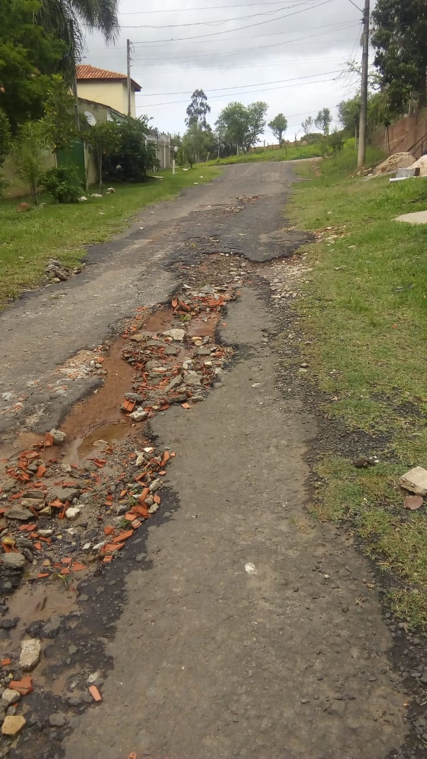

Sugere ao Poder Executivo Municipal que proceda a manutenção na extensão da Rua João Gonçalves Barroso principalmente defronte o nº 225 no Cruzeiro do Sul.

